Diocese of Phoenix
Charity & Development Appeal 2024
(Social Media Copy in English and Spanish)
Texto para redes sociales en inglés y español

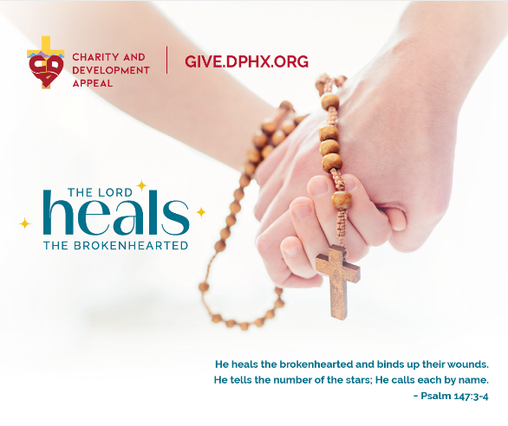
Throughout Scripture, Jesus reminds us that He came to heal the brokenhearted – each one of us. When we experience His life-changing love, we can’t help but go forth and share it with others! By supporting the Charity and Development Appeal, you partner with more than 70 ministries and charities to spread the hope and healing of Christ to every corner of our Diocese! Give today at www.give.dphx.org #CDA24

A través de las Escrituras, Jesús nos recuerda que El vino a sanar a los corazónes heridos en cada uno de nosotros. Cuando experimentamos Su amor que nos cambia la vida, ¡no podemos evitar seguir adelante y compartirlo con los demás! ¡Al apoyar la Campaña de Caridad y Desarrollo, usted se asocia con más de 70 ministerios y organizaciones benéficas para difundir la esperanza y la sanación de Cristo en cada rincón de nuestra Diócesis! Done hoy en www.give.dphx.org #CDA24

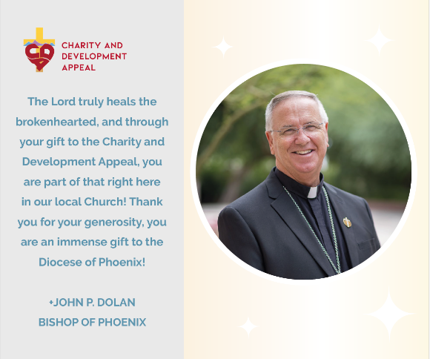

Ultrasounds, warm meals for the hungry, Catholic education, and televised Mass for the homebound are a few of the many wonderful ministries you make possible through your gift to the Charity and Development Appeal. Thank you for being part of the CDA, a pillar of hope in the Diocese of Phoenix for more than 50 years! Give today at www.give.dphx.org #CDA24
Ultrasonidos, comidas calientes para los hambrientos, educación católica y la misa televisada para los confinados en casa son algunos de los muchos ministerios maravillosos que usted hace posible a través de su donación a la Campaña de Caridad y Desarrollo. ¡Gracias por ser parte del CDA, un pilar de esperanza en la Diócesis de Phoenix durante más de 50 años! Done hoy en www.give.dphx.org #CDA24

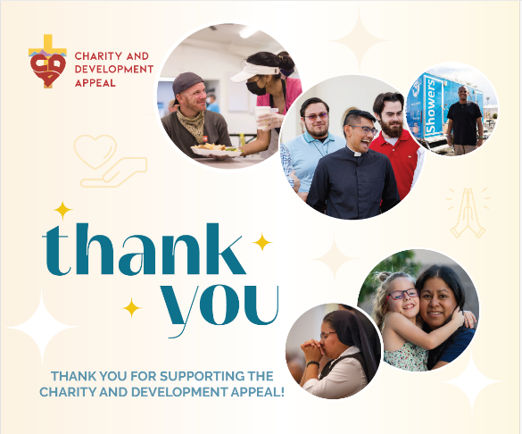

Thousands of individuals and families experience the hope and healing love of Christ through your gift to the Charity and Development Appeal! You make it possible for children in foster care to find loving homes, pregnant mothers to receive material items and accompaniment, and the incarcerated to be strengthened through Communion services and mentoring. Thank you for being the hands of Christ in the Diocese of Phoenix! #CDA24

¡Miles de individuos y familias experimentan la esperanza y el amor sanador de Cristo a través de su regalo a la Campaña de Caridad y Desarrollo! Usted hace posible que los niños en hogares de crianza encuentren hogares amorosos, que las madres embarazadas reciban artículos de materiales y acompañamiento, y que los encarcelados sean fortalecidos a través de los servicios de Comunión y la tutoría. ¡Gracias por ser las manos de Cristo en la Diócesis de Phoenix! #CDA24

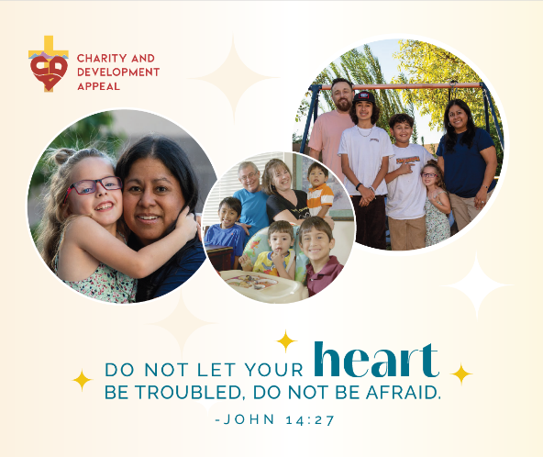

Thank you for supporting parents like Jason and Rebecca, who have provided a loving home for 21 children in foster care! Through your gift the Charity and Development Appeal, you support the Catholic Charities Foster Care Program, impacting children and families for generations. Give today at www.give.dphx.org #CDA24

¡Gracias por apoyar a padres como Jason y Rebecca que han proporcionado un hogar amoroso para 21 niños en cuidado de hogares acogida! A través de su donación, a la Campaña de Caridad y Desarrollo, usted apoya el Catholic Charities Foster Care Program, impactando a los niños y las familias por generaciones. Done hoy en www.give.dphx.org #CDA24

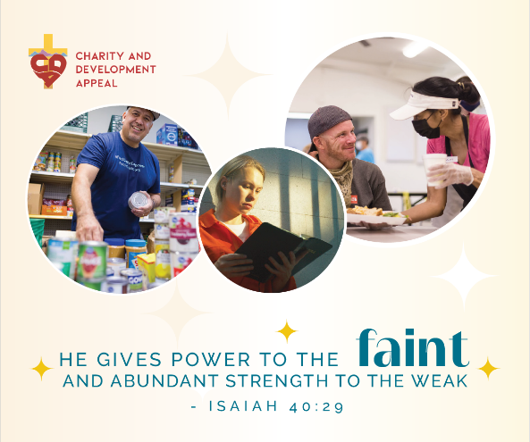

Through your gift through the Charity and Development Appeal, you support more than 70 ministries and charities throughout the Diocese of Phoenix – including Prison Ministry. Because of you, 50 Communion Services take place weekly in 21 jails and prisons, accompanying our incarcerated brothers and sisters. Thank you for bringing the hope of Christ to so many! Give today at www.give.dphx.org #CDA24

A través de su donación a la Campaña de Caridad y Desarrollo, usted apoya a más de 70 ministerios y organizaciones benéficas en toda la Diócesis de Phoenix, incluyendo el Ministerio de Prisiones. Debido a usted, 50 Servicios de Comunión se llevan a cabo semanalmente en 21 cárceles y prisiones, acompañando a nuestros hermanos y hermanas encarcelados. ¡Gracias por traer la esperanza de Cristo a tantos! Done hoy en www.give.dphx.org #CDA24

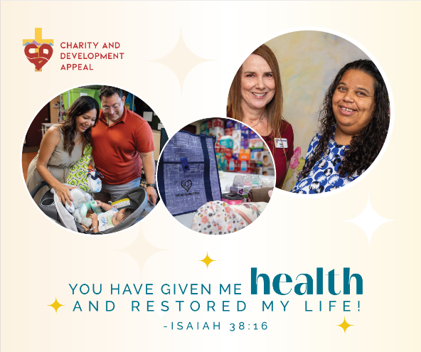

Your support of the Charity and Development Appeal ensures that hundreds of mothers and fathers are accompanied along their pregnancy journey at six pregnancy centers in the Diocese of Phoenix. Your generosity provides parenting classes, material items, and accompaniment every step of the way. Join the impact and give today at www.give.dphx.org #CDA24

Su apoyo a la Campaña de Caridad y Desarrollo asegura que cientos de madres y padres sean acompañados en su experiencia de embarazo en seis centros de embarazo en la Diócesis de Phoenix. Su generosidad proporciona clases de crianza, artículos de materiales y acompañamiento en cada paso del camino. Únete hoy y haz tu donación en www.give.dphx.org #CDA24

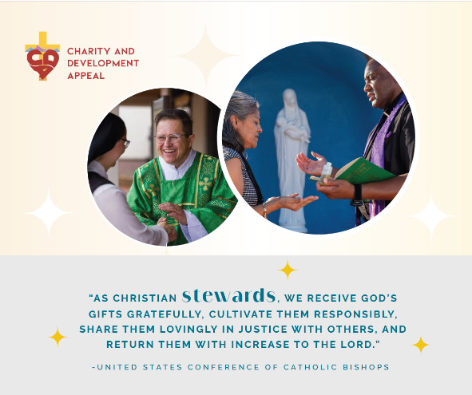

What gifts has the Lord given you? With more than 70 CDA-supported ministries and charities throughout the Diocese of Phoenix, these is a place for you to serve and bring the hope of Christ to others! Check out the many ministries supported by the CDA at https://dphx.org/cda/grants-and-allocations/ and see which one resonates with you! #CDA24

¿Qué regalos te ha dado el Señor? Con más de 70 ministerios apoyados y organizaciones benéficas por la Campaña de Caridad y Desarrollo en toda la Diócesis de Phoenix, hay un lugar para que usted sirva y lleve la esperanza de Cristo a los demás! ¡Revisa los ministerios apoyados por el CDA en https://dphx.org/cda/grants-and-allocations/ y ve cuáles resuenan contigo!

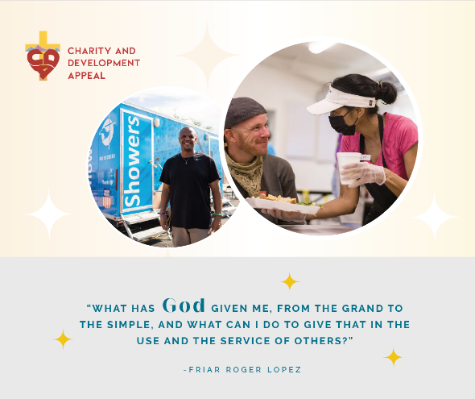

We all have time, unique talents, and treasures to share with others! The Lord calls us to be good stewards of what we have received, joyfully partnering with His grace to be His hands and feet in this world. Check out the many ministries supported by the CDA at https://dphx.org/cda/grants-and-allocations/ and see which one resonates with you! Volunteer your time, talent, and treasure today for a great cause! #CDA24

¡Todos tenemos tiempo, talentos únicos y tesoros para compartir con los demás! El Señor nos llama a ser buenos administradores de lo que hemos recibido, asociándonos alegremente con Su gracia para ser Sus manos y pies en este mundo. Revisa los ministerios apoyados por el CDA en https://dphx.org/cda/grants-and-allocations/ y mira cuál resuena contigo. ¡Dona tu tiempo, talento y tesoro hoy para una gran causa! #CDA24

